江苏省姜堰市大伦中学2011届九年级上学期期中考试物理试题及答案
（本卷满分：100分 考试时间：100分）
 命题：段华平 审核：许亚平 命题时间：2010-11-05
一、选择题（本题共10小题，每小题2分，共20分。每小题给出的四个选项中只有一个选项正确）
1．在下列各个物理量中，不是用“焦耳”作为单位的是
A．功率 B．内能 C．功 D．热量
2. 在2010年中考体能测试中，某同学选择跳绳。他在1min内跳了120次，每次跳离地面的高度为5cm。设他每跳一次所用的时间相等，则他跳绳时的功率最接近
A．5W B.50W C.500W D.5000W
3．图1所示是一个简易“选答器”．一个问题有两个可选择的答案(a)和(b)，与它们对应的灯分别由两个按钮（开关）控制，选择哪一个答案就按下哪一个按钮，对应的灯就亮，那么图1所示各电路图中符合要求的是
图1
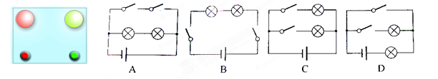

4.水具有比热容大的特点，图2所示的现象中与此特点无关的是
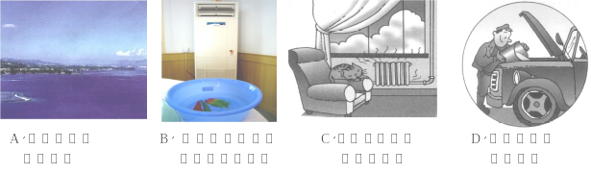
图2

5.下列说法正确的是
A．支点到力的作用点的距离叫力臂 B．使用滑轮组既能省力又能省功
C．做功快的机械，机械效率一定大 D．功率大的机械，做功不一定多
6．在研究两灯串联、并联时电流特点的实验时，下图3中能测出小灯泡L₁中电流的电路图是
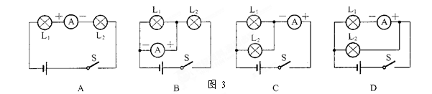

7. 冰在熔化成水的过程中，下列判断正确的是
A.比热容改变，内能增加，温度不变 B. 比热容改变，内能和温度不变
C.比热容、内能和温度都增加 D. 比热容、内能和温度都不变
8. 用图4的简单机械，使重量同为G的物体都处于静止状态，其中用力最大的是(均不计摩擦)
9．如图5所示，把两个灯泡串联后接到电源上，合上开关S后，发现L₁比L₂亮，设通过灯泡L₁的电流为I₁，通过灯泡L₂的电流为I₂，则
图4
A. I₁=I₂ B. I₁＞I₂ C. I₁＜I₂ D.无法确定
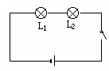
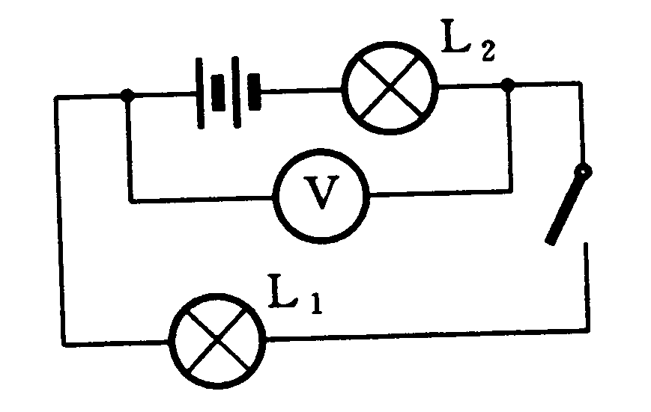
图5
S
图6

10．如图6所示的电路中，电池组为三节新干电池串联而成，闭合开关后，灯L_{l}两端的电压是3V，则电压表的示数
A．6V B．4.5V C．3V D．1.5V
二、填空题（每空1分，共16分）
11．2010年10月1日下午18时59分57秒，中国探月二期工程先导星“嫦娥二号”在西昌点火升空，标志着我国航天事业的新突破. “嫦娥二号”在加速升空的过程中，其动能 ，势能 。（选填“增大”、“减小”、“不变”）
12．家庭电路中的开关和被控制的用电器是 联的，电灯、电视机、电冰箱等家用电器之间是 联的。
13. 如图7甲所示装置，在透明塑料盒的底部钻一个孔，把电子式火花发生器的放电针紧紧地塞进孔中，打开塑料盒盖，向盒内滴入数滴酒精，再将盒盖盖紧，然后揿动电火花发生器的按钮，看到 ，在此过程中，酒精燃烧后的燃气的 能转化为塞子的机械能。图 中（选填“乙”或“丙”）汽油机的工作过程与这一实验过程中能量的转化是一致的。如果该机飞轮转速是1 800r／min，则它每秒钟内对外做功 次，完成 个冲程。
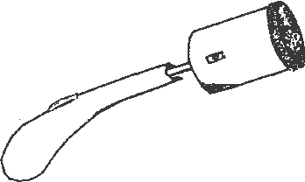
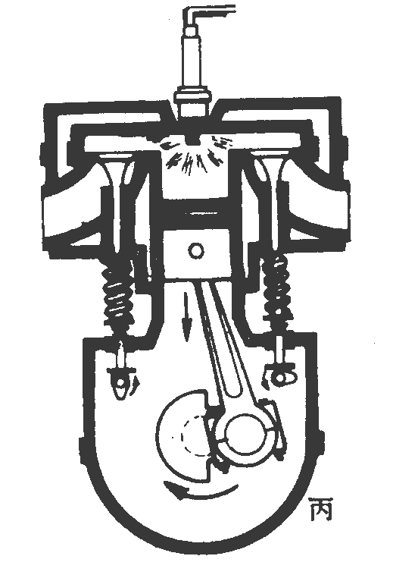
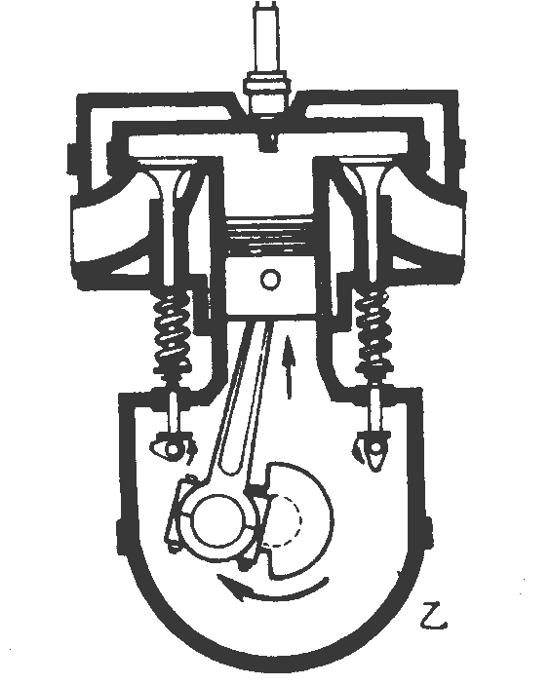
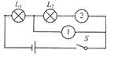
图7
甲
图8

14．甲乙两辆汽车在公路上匀速行驶，它们的功率相同，行驶速度之比v_{甲}：v_{乙}=2：1，在相同的时间内，甲、乙两车牵引力做功之比为 ，牵引力之比为 。
15．在图8所示的电路中，①、②是两个电表(一个电压表、一个电流表)。闭合开关S,灯L₁与L₂串联，则电路中_______是电流表，_______是电压表。
16．图9所示的电路中，电压表所用的量程不明，当电路闭合后，V₁和V₂的示数分别如图所示。则V₁用的量程是 V，V₂用的量程是 V，小灯泡L₁上的电压是 V。
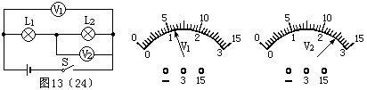
图9

三、作图题：(每题2分，共8分)
17．在图10中用线代表绳子，将两个滑轮连成省力的滑轮组，要求人用力往下拉绳使重物升起。
18．图11中杠杆OAB处于平衡状态，画出使杠杆平衡的动力的力臂。
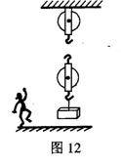
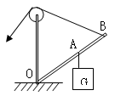
L₁
L₂
图10
图11
图12
[来源:学科网]

19．如图12所示，灯L₁与L₂并联，电路中电流方向如箭头所示。试根据电流方向在图中
的虚线方框中填上电池或开关的符号，使电路连接符合要求。
20．请照图13中甲图所示的电路图，用笔画线，补充完成乙图电路的连接.
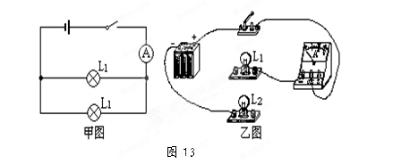

四、实验与探究（每空1分，共36分）
21．在“探究杠杆平衡条件”的实验中，先把杠杆的中点支在支架上，杠杆停在如图14-甲所示的位置，此时杠杆处于 (填“平衡”或“不平衡”)状态．为了使杠杆在水平位置平衡，可以调节右端的平衡螺母，使它向 (填“左”或“右”)移动。
（1）在杠杆上挂2N的重物，如图14一乙所示，杠杆静止时弹簧秤的示数为 N，将所挂的重物往左移1格，杠杆重新平衡后，弹簧秤的示数会 (填“变大”、“变小”或“不变”)。
(2)某同学进行正确的实验操作后，得到的数据为F₁=6N、l₁=20cm、F₂=4N和l₂=30cm。该同学根据这些数据能否得出探究结论?_________。理由是：________________________。
(3)使杠杆在倾斜一定角度的位置做实验，也能得出杠杆平衡条件。这种实验方案与杠杆在水平位置做实验的方案相比较，你认为_____________ （选填“倾斜位置”或“水平位置”）做实验的方案好，理由是 。
（4）如图丙所示，杠杆在水平位置平衡。如果在两侧钩码下再各挂一个相同的钩码，则杠杆 端将下沉。
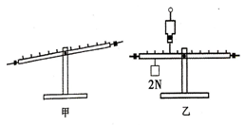
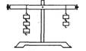
图14
丙

22．为了比较水和沙子吸热本领的大小，小明做了图15所示的实验：在2个相同的烧杯中分别装有质量、初温都相同的水和沙子，用两个相同的酒精灯对其加热，实验数据记录如下表：
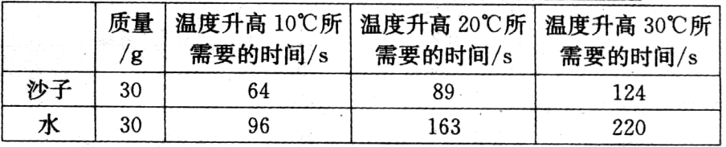
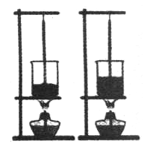
图15

（1）在此实验中，是用加热时间的长短来表示水和沙子 的。
（2）在实验中，应不停地用搅拌棒搅动水和沙子，其目的是： 。
（3）分析表中的实验数据可知；质量相同的水和沙子，升高相同的温度，水吸收的热量 (大于／小于)沙子吸收的热量。
（4）可以推想，如果给质量相同的水和沙子加热相同的时间，则 (沙子／水)升高的温度会更高些。
23. 小林用如图16所示的电路研究串联电路特点，闭合开关S后，发现灯L₁较亮，灯L₂较暗。他对这一现象的解释是：电流从电源正极出发，经过灯L₁、灯L₂，电流逐渐变小，所以灯L₁较亮，灯L₂较暗。小欢认为小林的解释是错误的，她只利用图16中的器材设计了一个实验，并根据实验现象说明小林的解释是错误的。请你完成下列问题：
（1）在右侧虚线框中，画出小欢所设计的实验电路图。
（2）实验中，若看到 ，则说明小林的解释是错误的。
（3）正确的结论是：通过灯的电流是 的（选填“相等”或“不等”），理由：
。
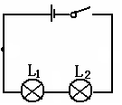

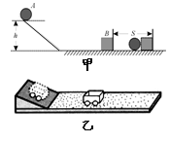
图16
24．如图17所示，甲是探究“动能的大小与什么因素有关”的实验装置,实验中让同一钢球从斜面上不同的高度由静止滚下，碰到同一木块上．乙是探究“阻力对物体运动的影响”的实验装置，实验中让同一小车从斜面上相同的高度由静止滑下，在粗糙程度不同的水平面上运动.请回答下列问题：
图17
（1）甲实验的目的是探究钢球动能的大小与 的关系；实验时，它是通过观察 ，从而判断钢球动能的大小.
（2）进行乙实验时，每一次都让同一小车从斜面上相同的高度由静止滑下，其目的是使小车在水平面运动的起始 相同；通过观察小车在粗糙程度不同的水平面上运动 来判断小车在不同的水平面受到 的大小.从而可以推理：如果运动的物体不受力，它将 .
25.【探究名称】探究并联电路中电流的关系
【提出问题】如图18所示的并联电路中,流过A、B、C各处的电流之间可能有什么关系？
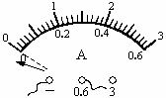
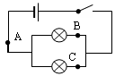
图19
图18

【设计实验与进行实验】
⑴按图示连接电路；
⑵把电流表分别接入到电路中的A、B、C处,测出它们的电流,填入下表；
测量次数 | A处的电流I_{A}（A） | B处的电流I_{B}（A） | C处的电流I_{C}（A）
1 | 0.22 | 0.12 | 0.10
2 | 0.48 | 0.22 | 0.26

⑶为了使得“由实验数据所归纳的结论”更具有可靠性，在不改变电源及电路连接的基础上，还应当 重做上述实验；
⑷整理器材。
【分析与论证】
(1)电流表连入电路前出现上图19所示的现象，必须要 ；
(2)在接、拆电路时,开关必须 ；
(3)实验时，开关闭合后出现上图19所示的实验现象，原因是 ；
(4)表格补充完整后，通过对上面数据的分析,可以得出结论:并联电路干路中的电流等于______________________________．
26．在连接电路时，如发现有连接错误，不少同学习惯于将电路全部拆散，重新连接。其实，有时只要思考一下，拆除或改接某些导线就能解决问题。现在考考你——如图20是某同学连接的电路：
（1）如果合上开关，将出现 现象（选填“断路”或“短路”），除了两只灯都不亮以外，还会造成 的不良后果。
（2）对于这个电路，只须拆除一根导线，就能成为两灯串联的正确电路。请在要拆除的那根线上打上“×”号。
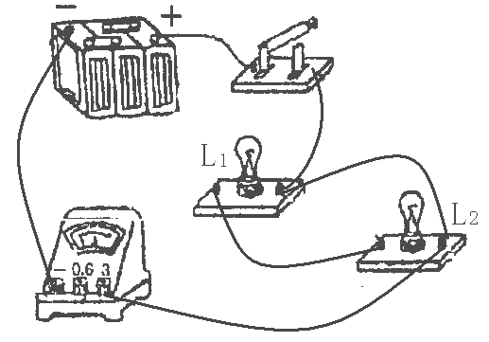
[来源:学,科,网]

图20

27.如图21是小松同学测定滑轮组机械效率的实验装置，测量的有关数据如下表所示：
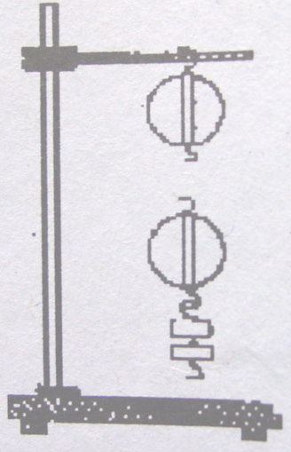
次数 | 钩码重G／N | 钩码上升的高度h／m | 拉力F／N | 细线自由端移动的距离s／m | 机械效率η/%
1 | 2.0 | 0.03 | 1.5 | 0.06
2 | 3.0 | 0.05 |  | 0.10 | 75

图21
⑴请你根据表中数据画出实验时滑轮组的绕线情况，并填好表中的空格。
⑵若提升的钩码重增加到6N，则该滑轮组的机械效率将 。
⑶小松在实验过程中，应当 向下拉动弹簧测力计，才能通过弹簧测力计准确读出拉力的大小。
五、计算与应用题（5分＋8分＋7分共20分）
28.有一质量为500g的铜制水壶，里面装满2kg温度为100℃的开水，当温度降低到20℃时，一共放出多少热量？【铜的比热容为0.39×10³J/(kg.^{O}C）)】

29.用如图22所示滑轮组提升重物．人用50N的拉力F，15s内使重为90N的物体匀速上升了3m．不计绳重和摩擦，求：
（1）动滑轮的重．
（2）人拉绳子做功的功率．
（3）滑轮组的机械效率．
（4）如果把重为110N的物体匀速提升3m，此时拉力做的功是多少。
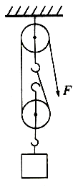

图22

30.现代家庭装修中浴室大多用燃气热水器提供热水，小芳家安装了燃气热水器。已知水进入热水器前的温度是10⁰C，洗澡时热水器输出热水的温度设定为40℃；水的密度ρ_{水}=1.0×10³Kg/m³,水的比热容C_{水}=4.2×10³J/(kg℃),如果小芳洗一次澡用热水0.05m³．求：
(1)所用热水的质量为多少?
(2)水从热水器中吸收多少热量?
（3)若天然气完全燃烧释放热量的70%被水吸收，需要消耗多少m³的天然气?（天然气的热值q=4×10⁷J/m³，气体完全燃烧放出的热量的公式Q=qV，式中V表示燃烧气体的体积)

九年级物理参考答案及评分标准
一、选择题（每小题2分，共20分）
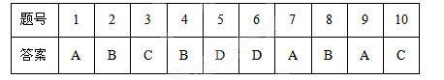
二、填空题(每空1分，共16分)
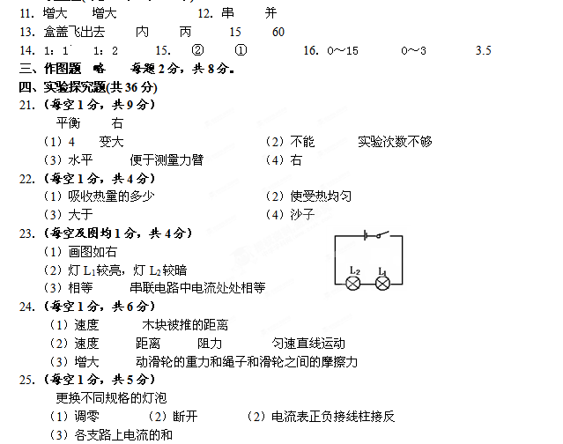26．（每空及图均1分，共3分）
（1）短路 电流表烧坏（或电流表和电源烧坏） （2）图略
27．（每空及图均1分，共5分）
（1）图略 66.7% 2 （2）增大 （3）匀速竖直
五、计算与应用题(共20分)
28．6.876×10⁵J（计算出水或铜壶吸收的热量即得2分，共5分）
29．（1）10N （2）20W （3）90% （4）360J（每小题2分，共8分）
30．（1）50Kg （2）6.3×10⁶J（ （3）0.235m³（2分＋2分＋3分共8分）

